МИНИСТЕРСТВО НАУКИ И ВЫСШЕГО ОБРАЗОВАНИЯ РОССИЙСКОЙ ФЕДЕРАЦИИ
Федеральное государственное бюджетное образовательное учреждение
высшего образования
«КУБАНСКИЙ ГОСУДАРСТВЕННЫЙ УНИВЕРСИТЕТ»
(ФГБОУ ВО «КубГУ»)
Факультет компьютерных технологий и прикладной математики
Кафедра информационных технологий

ОТЧЕТ ПО ЛАБОРАТОРНОЙ РАБОТЕ № 2
по дисциплине
«Операционные системы»

Выполнил студент группы КЗ 22/1 ____________________ Соловецкий Е.Е.

Направление подготовки 01.03.02 Современные методы машинного обучения и компьютерное зрение
Курс 2

Принял,
канд. техн. наук, доцент каф. ИТ ____________________ А.А. Полупанов

Краснодар
2026

Задание 1.
1. Определите файл tty текущей сессии псевдотерминала.
Выполнена команда tty. Получен путь /dev/tty1.
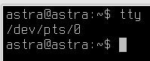
Рисунок 1 – Определение файла tty текущей сессии
Примечание. Значение /dev/tty1 соответствует виртуальной консоли, а не псевдотерминалу. При выполнении команды tty в эмуляторе терминала ожидается путь вида /dev/pts/N.
2. Отправьте эхо на файл псевдотерминала. Для этого откройте новый терминал и отправьте приветствие.
Выполнена передача сообщения между терминальными устройствами командой echo "hello from tty1" > /dev/tty2.
Рисунок 2 – Отправка сообщения из tty1 в tty2
Рисунок 3 – Получение сообщения в tty2
Примечание. На скриншотах использованы виртуальные консоли /dev/tty1 и /dev/tty2. Механизм перенаправления тот же, однако в формулировке задания требовалось выполнить действие для псевдотерминала /dev/pts/N.
3. Выведите на экран переменные $COLUMNS и $LINES.
Команды echo $COLUMNS и echo $LINES вывели значения 100 и 37 соответственно.
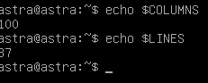
Рисунок 4 – Значения переменных $COLUMNS и $LINES
4. Запустите sleep 9000 и через некоторое время нажмите Ctrl + C для прерывания команды.
Команда sleep 9000 была запущена и прервана сочетанием клавиш Ctrl + C, что отображается последовательностью ^C.
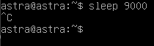
Рисунок 5 – Запуск и прерывание команды sleep 9000
5. Откройте утилиту mc, посмотрите иерархию файлов в mc и попробуйте закрыть ее нажатием Ctrl + C.
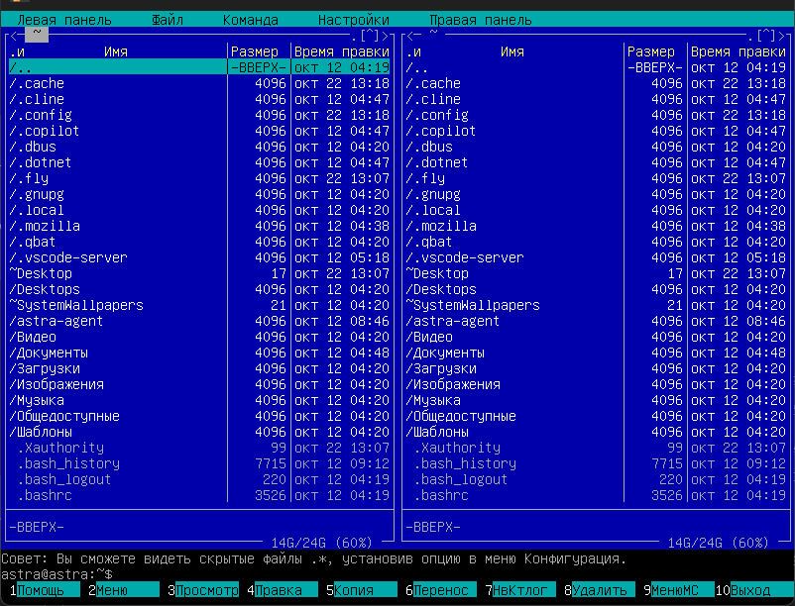
Рисунок 6 – Работа утилиты mc
6. Почему mc не закрывается через Ctrl + C?
Утилита mc перехватывает управление терминалом и изменяет режим обработки ввода. В таком режиме специальные сочетания клавиш, в том числе Ctrl + C, не обязательно интерпретируются драйвером терминала как сигнал SIGINT, а могут передаваться непосредственно программе. Поэтому Ctrl + C не завершает mc как обычную команду в оболочке.
Задание 2.
1. Прежде чем начать работать, узнайте, в какой рабочей директории вы находитесь.
Команда pwd показала текущую директорию /home/astra.
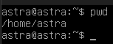
Рисунок 7 – Определение текущей рабочей директории
2. Измените текущую директорию на /etc. Что изменилось в строке ввода команд?
После выполнения cd /etc текущая директория изменилась с /home/justik на /etc. В приглашении командной строки вместо символа ~ стал отображаться путь /etc.
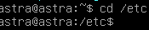
Рисунок 8 – Переход в каталог /etc
3. Проверьте еще раз рабочий каталог.
Повторный вызов pwd подтвердил, что текущий рабочий каталог – /etc.
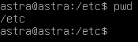
Рисунок 9 – Проверка текущего каталога
4. Выведите список всех объектов командой ls.
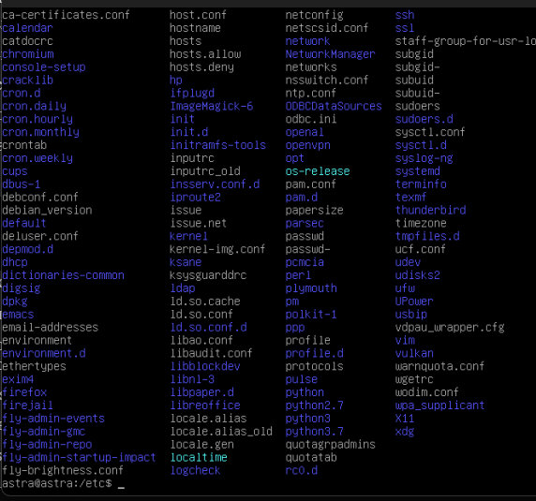
Рисунок 10 – Содержимое каталога /etc
5. Посмотрите на имя хоста, выведите командой cat на экран hostname. Ответьте на вопросы: изменился ли файл после выполнения cat; куда cat вывела содержимое файла; безопасна ли команда cat?
Команда cat hostname вывела содержимое файла в стандартный вывод, то есть на экран терминала. Содержимое файла hostname при этом не изменилось. В данном случае команда cat безопасна, так как она только читает файл и не записывает в него данные.
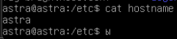
Рисунок 11 – Просмотр содержимого файла hostname командой cat
6. Сделайте копию hostname перед изменением перенаправления STDOUT.
cat hostname > ~/hostname.old
Файл hostname.old сохранен в домашнем каталоге пользователя: /home/justik/hostname.old.
7. Проверьте, как сохранился резервный файл.
cat < ~/hostname.old
Команда вывела содержимое резервной копии в терминал; оно соответствует исходному содержимому hostname.
8. Поменяйте имя хоста с помощью редактора nano: nano /etc/hostname. Почему отображается сообщение File "/etc/hostname" is unwritable?
Обычный пользователь не имеет прав записи в системный файл /etc/hostname, поэтому редактор сообщает, что файл недоступен для записи. Для изменения файла требуются повышенные права.
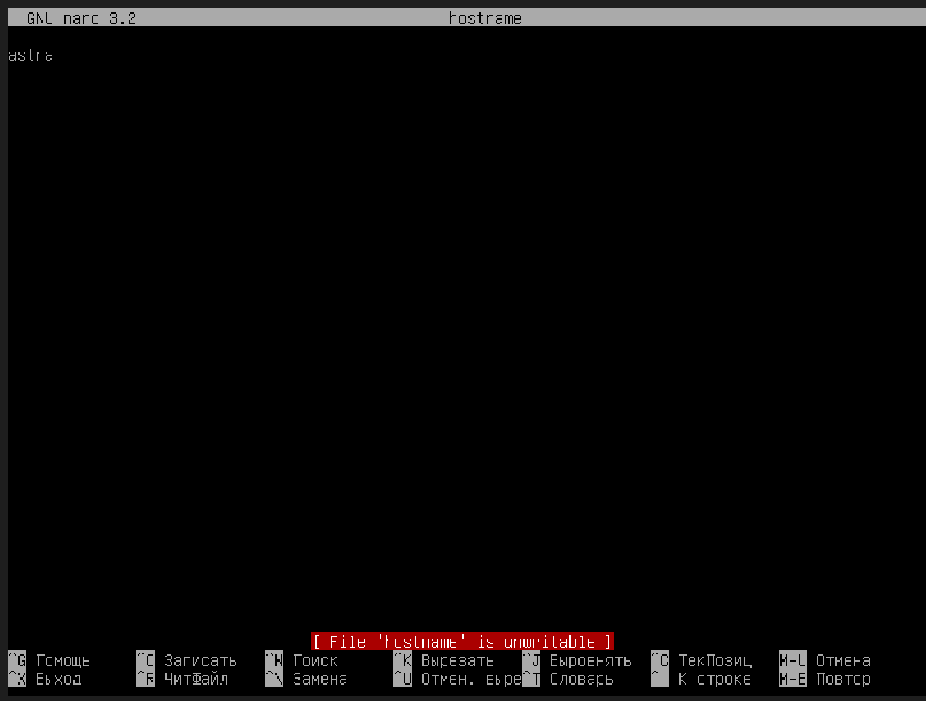
Рисунок 12 – Открытие /etc/hostname без прав на запись
9. Повторите команду с повышенными правами.
sudo !!
Конструкция !! подставляет предыдущую команду, а sudo запускает ее с повышенными правами. Эквивалентная команда для данного случая – sudo nano /etc/hostname.
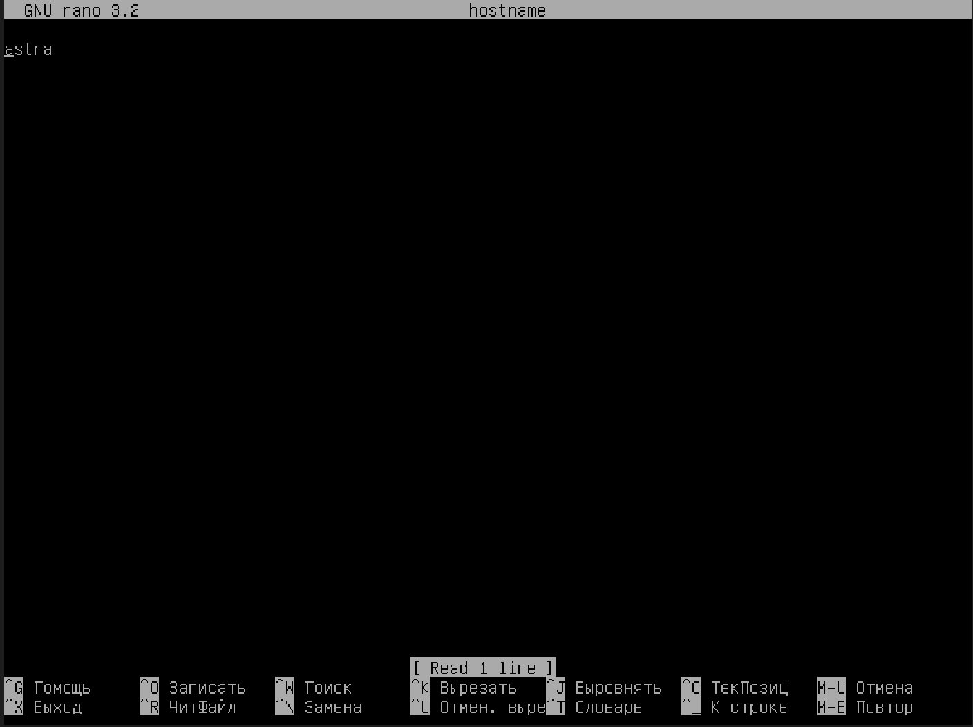
Рисунок 13 – Открытие файла hostname с повышенными правами
Продолжение задания 2.
1. Измените текст в файле /etc/hostname на dc-1.
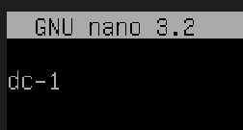
Рисунок 14 – Изменение имени хоста на dc-1
2. Нажмите Ctrl + Z. Этим сочетанием текущий процесс nano приостанавливается.
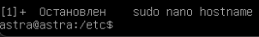
Рисунок 15 – Приостановка процесса nano сочетанием Ctrl + Z
3. Верните процесс в интерактивный режим командой fg.
fg
Команда fg возвращает ранее приостановленный процесс nano на передний план.
4. Сохраните значение dc-1 сочетанием Ctrl + O и клавишей Enter.
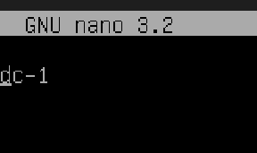
Рисунок 16 – Сохранение нового имени хоста
5. Закройте редактор nano сочетанием Ctrl + X.
6. Чтобы новое имя хоста применилось, выполните перезагрузку.
После перезагрузки в приглашении входа и командной строке отображается новое имя компьютера dc-1.
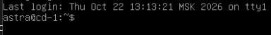
Рисунок 17 – Новое имя хоста после перезагрузки
7. После смены имени хоста измените соответствующую запись в /etc/hosts.
В файле /etc/hosts имя хоста изменено на dc-1, в том числе в строке 127.0.1.1 dc-1.
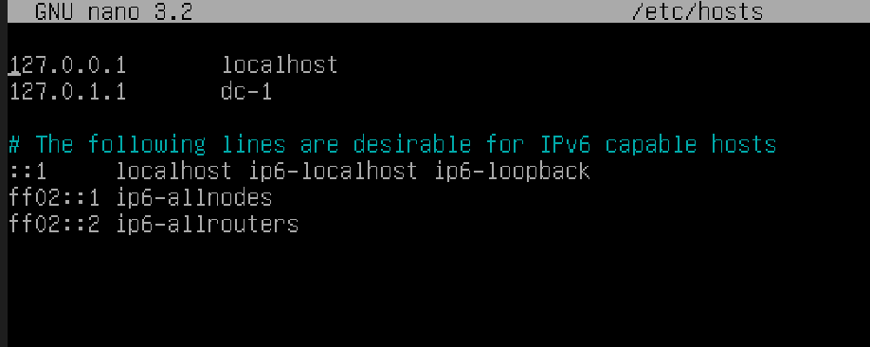
Рисунок 18 – Изменение имени хоста в файле /etc/hosts
Задание 3.
1. Выведите приветствие текущему пользователю. Где можно использовать приветствие и переменную $USER?
echo "Hello, $USER!"
Переменная $USER содержит имя текущего пользователя. Ее можно использовать в Bash-сценариях и пользовательских сообщениях, когда текст или действие зависит от того, под какой учетной записью запущена оболочка.
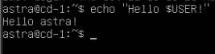
Рисунок 19 – Вывод приветствия текущему пользователю
2. Посмотрите, какие есть общие глобальные переменные окружения.
env
Команда env вывела переменные окружения текущей оболочки.
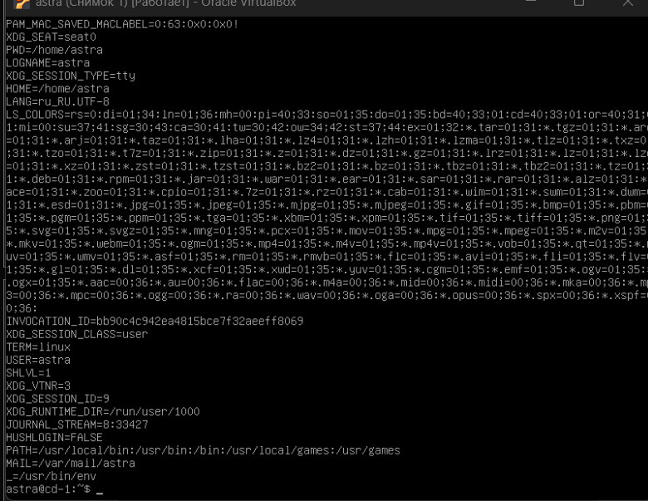
Рисунок 20 – Глобальные переменные окружения
3. Выведите все переменные текущей сессии.
set
Команда set вывела переменные и объекты текущей сессии Bash.
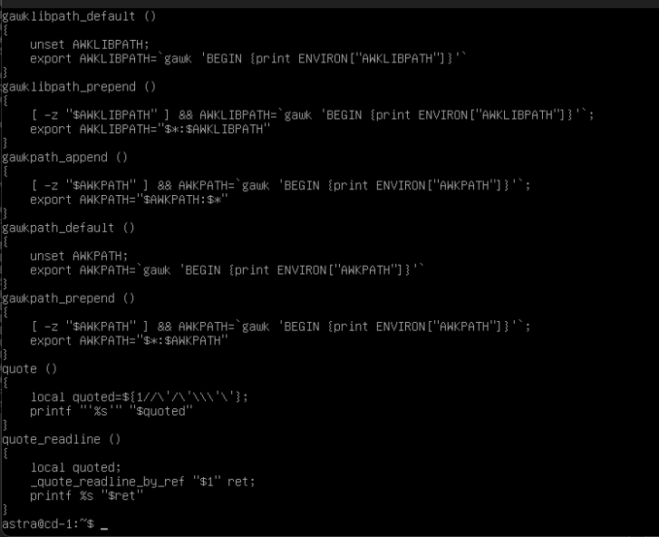
Рисунок 21 – Переменные текущей сессии Bash
4. Найдите с помощью grep-фильтра в текстовых данных конвейером только LINES или COLUMNS.
Выполнены команды set | grep LINES и set | grep COLUMNS. В результате получены значения LINES=37 и COLUMNS=100. Объединенный вариант команды: set | grep -E "^(LINES|COLUMNS)=".
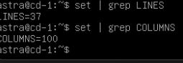
Рисунок 22 – Фильтрация переменных LINES и COLUMNS с помощью grep
5. Попробуйте перезапустить ПК в текущем пользователе без root. Объясните результат с помощью переменной окружения $PATH.
Сначала проверено значение $PATH обычного пользователя.
Рисунок 23 – Значение $PATH обычного пользователя
Затем выполнен вход в root-сессию командой sudo -i и проверено значение $PATH суперпользователя.
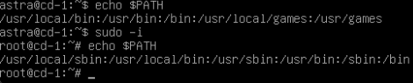
Рисунок 24 – Сравнение $PATH обычного пользователя и root
У обычного пользователя $PATH содержит /usr/local/bin, /usr/bin, /bin и каталоги games, но не содержит административные каталоги /usr/sbin и /sbin. У root эти каталоги присутствуют. Поэтому команда reboot, исполняемый файл которой находится в административном каталоге, может не находиться оболочкой обычного пользователя по одному имени. Это не означает, что файла reboot нет в системе: его каталог отсутствует в $PATH обычного пользователя.
Вопросы
1. Как называется устройство, которое может отправлять команды ЭВМ и выводит на экран полученный результат?
Ответ: Терминал.
2. Какая папка отвечает за конфигурационные файлы?
Ответ: Каталог /etc.
3. Какая управляющая последовательность завершает операцию?
Ответ: Ctrl + C (обозначается как ^C). Она обычно посылает активному процессу сигнал SIGINT.
4. Какая команда выводит список файлов и каталогов текущей директории?
Ответ: Команда ls.
5. Какими текстовыми редакторами можно редактировать файл?
Ответ: В рамках данной лабораторной используется текстовый редактор nano.
6. Какой командой можно получить справку на любую команду?
Ответ: Командой man <имя_команды>, например man pwd.
7. Какой командой можно перенаправить стандартный вывод в файл hosts.bak?
Ответ: Оператором >. Например: cat /etc/hosts > hosts.bak.
8. В какой переменной хранится список каталогов для запуска исполняемых файлов?
Ответ: В переменной окружения $PATH.
9. Какой поток данных передается по конвейеру?
Ответ: Стандартный вывод stdout команды слева передается на стандартный ввод stdin команды справа.
10. Какая команда отображает историю команд?
Ответ: Команда history.
11. Какой файл содержит профиль текущего пользователя?
Ответ: Файл ~/.profile. При запуске login-shell Bash также проверяет ~/.bash_profile и ~/.bash_login, однако в Astra Linux после установки эти файлы могут отсутствовать.

